第十章 机械波

作业1 波的形成和传播
一、选择题(每小题8分,共56分)
1.A下列关于机械波的说法中,正确的是( )
A.有机械振动一定有机械波
B.有机械波一定有机械振动
C.波源一旦停止振动,波就立即停止传播
D.机械波是机械振动在介质中的传播过程,是传递能量和信息的一种方式
答案:BD
2.A下列关于机械波的说法中正确的是( )
A.介质中各质点都在各自的平衡位置附近振动
B.传播波的过程中相邻质点间必有相互作用力
C.随着波的传播,介质中的各质点也将由近及远地迁移出去
D.将相邻的两个质点比较,离波源近的质点带动离波源远的质点振动
答案:ABD
3.A下列关于横波和纵波的说法中正确的是( )
A.沿水平方向传播的叫横波
B.纵波在介质中可沿任意方向传播
C.纵波和横波不可以同时在同一介质中传播
D.凡是振动方向和波的传播方向在同一直线上的波都是纵波
答案:BD
4.A下列关于横波的说法中正确的是( )
A.横波中,波的传播方向就是波中质点的振动方向
B.横波中,质点的振动方向一定与波的传播方向垂直
C.横波中,质点的振动方向一定与波的传播方向在一条直线上
D.横波有波峰和波谷
答案:BD
5.B把闹钟放在密闭的钟罩内,在玻璃罩外仍然可以听到闹钟的铃声.但如果将玻璃罩内的空气用抽气机抽出去,就听不到闹钟的铃声,这说明( )
A.声波是纵波 B.抽去罩内的空气后,闹钟不再运转了
C.气体和固体都能传播声音 D.声波不能在真空中传播
答案:CD
6.B一个小石子投向平静的湖水中,会激起一圈圈波纹向外传播,如果此时水面上有一片树叶,下列对树叶运动情况的叙述中正确的是( )
A.渐渐飘向湖心 B.渐渐飘向湖边
C.在原处上下振动 D.沿着波纹做圆周运动
答案:C
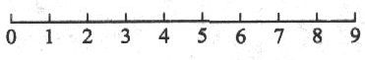
7.B如图所示,为沿水平方向的介质中的部分质点,每相邻两质点间距离相等,其中O是波源.设波源的振动周期为T,自波源通过平衡位置竖直向下振动开始计时,经过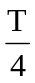,质点1开始起振,则下列关于各质点的振动和介质中波的说法中正确的是( )
A.介质中所有质点的超振方向都是竖直向下的,但图中质点9起振最晚
B.图中所画出的质点起振时间都是相同的,起振位置和起振方向是不同的
C.图中质点8的振动完全重复质点7的振动,只是质点8振动时,通过平衡位置或最大位移的时间总是比质点7通过相同位置时落后
D.只要图中所有质点都已振动了,质点1与质点9的振动步调就完全一致,但如果质点1发生的是第100次振动,那么质点9发生的就是第98次振动
答案:ACD
二、填空题(每空8分,共32分)
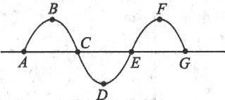
8.BA、B、C、D、E、F、G是一条绳上的七个点,当绳子的A端振动时,向右形成如图所示的绳波,波刚传到G,则波源A已振动了______T,绳上的C点已振动了______T.
答案: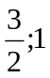
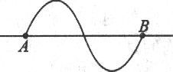
9.BAB为一弹性绳,设法在绳上传播一个脉冲的波,如图所示,当波从A向B传播时,绳上质点开始起振的速度方向是向______；若波从B向A传播,绳上质点开始起振时,质点振动的速度方向是向______.
答案:下；上
三、作图题(12分)
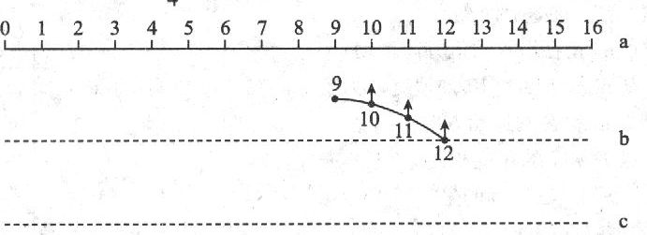
10.C如图所示,a图中有一条均匀的绳,1、2、3、4…是绳上一系列等间隔的点.现有一列简谐横波沿此绳传播.某时刻,绳上9、10、11、12四点的位置和运动方向如图b所示(其他点的运动情况未画出),其中点12的位移为零,向上运动,点9的位移达到最大值.试在图c中画出再经过周期时点3、4、5、6的位置和速度方向
答案:略

作业2 波的图象
一、选择题(每小题5分,共48分)
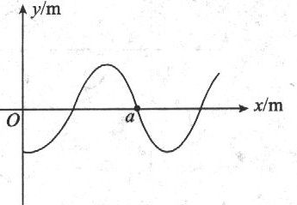
1.A如图所示为一列简谐波的图象,下列说法中正确的是( )
A.波一定沿x轴正方向传播
B.波一定沿x轴负方向传播
C.如果质点a正沿y轴正方向运动,则波沿x轴正方向传播
D.如果质点a正沿y轴正方向运动,则波沿x轴负方向传播
答案:C
2.A如图所示是一列简谐波的图象,下列关于该图象的说法中,正确的是( )
A.这一定是一列横波的图象
B.这可能是一列纵波的图象
C.波中各个质点都一定在竖直方向振动
D.波中各个质点可能在水平面内振动
答案:BD
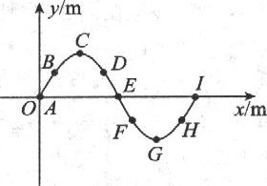
3.A如图为一列横波在某一时刻的波形图象,若已知这列波向右传播,在这一时刻有( )
A.质点F正在沿y轴正方向运动
B.质点C的速度为零,加速度也为零
C.质点D和F的运动方向相同
D.质点E和I的速度相同
答案:AC
4.A关于简谐波,下列说法正确的是( )
A.各质点振动的振幅都相同
B.简谐波是振动质点在介质中的传播过程
C.各质点振动的周期都与振源的振动周期相同
D.简谐波是最基本最简单的波,其波形图象是一条正弦或余弦曲线
答案:ACD
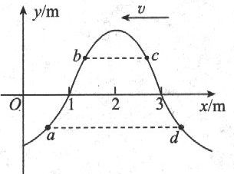
5.A如图所示为一列沿x轴负方向传播的简谐波在某一时刻的图象下列说法中正确的是( )
A.该时刻a点和d点处的质点位移相同,速度方向相反
B.该时刻b点和c点处的质点位移相同,速度方向也相同
C.质点b比质点c先回到平衡位置
D.质点a比质点d先回到平衡位置
答案:AD
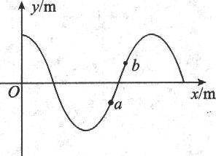
6.B如图所示为一简谐波在某时刻的图象,已知质点a将比质点b先回到平衡位置,则下列说法中正确的是( )
A.波沿x轴正方向传播
B.波沿x轴负方向传播
C.质点a的速度正在增大
D.质点b的速度正在增大
答案:BC
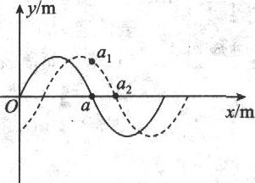
7.B如图所示,实线为简谐波在时刻t的图象,虚线为简谐波经△t时间后的图象,则下列说法中正确的是( )
A.这列简谐波一定沿x轴正向传播
B.这列简谐波一定沿x轴负向传播
C.实线上的质点a经△t时间后位于虚线上的a₁,位置
D.实线上的质点a经△t时间后位于虚线上的a₂位置
答案:C
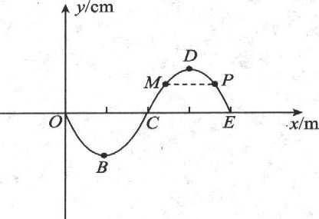
8.B如图所示为一列横波在某一时刻的波形图,已知波向右传播,则下列叙述正确的是( )
A.经过一定时间,C点将运动到E点处
B.M点和P点的振动情况时刻相同
C.P点比M点先到达最低位置
D.B、D两点的振动步调相反
答案:D
二、填空题(每空6分,共12分)
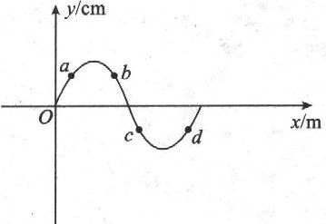
9.B一列横波在某时刻的波形图如图所示若质点.此时向上运动,则波的传播方向______,若波向左传播,则此时振动方向向下的质点有______
答案:-x方向；b和c
三、作图与计算题(10～12题各8分,13题16分,共40分)
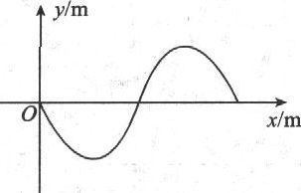
10.B如图所示为-列简谐横波在某时刻的波形图,作出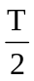前、后两个时刻的波的图象
答案:图略
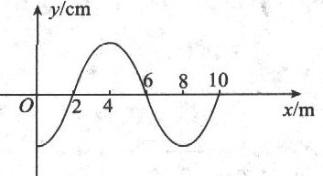
11.C一列简谐波在t时刻的波形图如图所示若波沿x轴正方向传播,且波速为2m／s,做出(t+3)s和(t-3)s两个时刻的波的图象
答案:分别将波形向+x方向和-x方向平移6m,并将空缺部分的波形补上
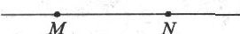
12.C一列水波由M点向N点传播,某时刻观察到M点处在波峰,N点处在平衡位置向上运动,且M、N之间只有一个波谷,请在图中做出M、N两点之间的波形图
答案:图略
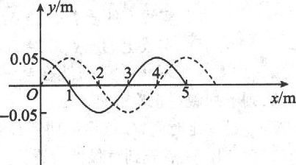
13.C如图所示,实线为简谐波在t时刻的图线,虚线为波在(t+0.01)s时刻的图线,若波速为100m／s.
(1)指出简谐波的传播方向
(2)x=1m处的质点在此0.01s内的位移多大?方向如何?
(3)x=1m处的质点在此0.01s内的平均速度多大?方向如何?
答案:(1)△x=vt=1m,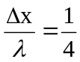∴波向右传播
(2)0.05m,方向向上
(3)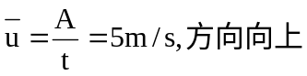

作业3 波长、频率和波速
一、选择题(每小题4分.共40分)
1.A关于波长的说法中正确的是( )
A.在一个周期内振动在介质中向前传播一个波长
B.在一个周期内介质中的振动质点通过的路程为一个波长
C.在波的传播方向上,波长等于两个相邻且振动完全相同的质点平衡位置间的距离
D.波长等于横波中波峰与波峰间的距离
答案:AC
2.A关于波的频率,下列说法中正确的是( )
A.波的频率由波源决定,与介质无关
B.波的频率等于各质点的振动频率
C.波从一种介质进入另一种介质时频率可能改变
D.波的频率由波长和波速决定
答案:AB
3.A关于波速的正确说法是( )
A.反映了振动在介质中传播的快慢 B.反映了介质中质点振动的快慢
C.波速由介质决定与波源无关 D.反映了介质中质点迁移的快慢
答案:AC
4.A沿波的传播方向上,在任意时刻位移都相同的两质点是( )
A.相距波长的两个质点 B.相距波长的两个质点
C.相距半波长奇数倍的两个质点 D.相距半波长偶数倍的两个质点
答案:D
5.B一列简谐横波沿直线传播,A和B是该直线上的两点,相距1.2m.当横波刚好到达其中某一点时开始计时,已知4s内A点完成了8次全振动.B点完成了10次全振动,则该波的传播方向及其波速分别是( )
A.方向由B向A,v=1.5m／s B.方向由A向B,v=1.5m／s
C.方向由A向B,v=0.3m／s D.方向由B向A,v=03m／s
答案:A
6.B一列简谐横波沿x轴传播,某时刻波上A、B两质点都在平衡位置,这时两点间相距3m,且在两点间只有一个波峰,则这列波的波长可能为( )
A.2m B.3m C.4m D.5m
答案:ABD
7.B一列简谐波在第一种介质中的波长为λ₁,在第二种介质中传播时波长为λ₂,且λ₂=4λ₁,那么波在这两种介质中的频率之比和波速之比分别为( )
A.4:1,1:1 B.1:1,1:4 C.1:1,4:1 D.1:4,1:1
答案:B
8.B有一频率为0.5Hz的简谐波,波速为4m／s,沿波传播方向上有相距1m的两个质点,它们相继到达波峰的时间差为( )
A.2s B.1s C.0.5s D.025s
答案:D
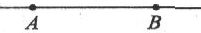
9.B一列横波沿一直线传播,某时刻直线相距d的A、B两点均在平衡位置,且A、B间只有一个波峰,若传播方向是B→A,如图所示,经时间t,质点B恰好第一次到达波峰位置,该波的波速可能等于( )
①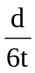②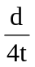③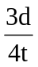④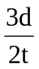
A.只有①可能 B.只有②可能 C.只有③④可能 D.①②③④都可能
答案:D
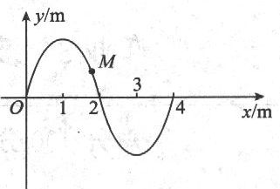
10.B一列简谐波在某一时刻的波形如图所示,质点M在该时刻的振动速度为v,经过0.2s,M点振动速度仍为v,再经过0.2s,M的速度为-v,则该波( )
A.向左传播,波速为10m／s B.向左传播,波速为5m／s
C.向右传播,波速为10m／s D.向右传播,波速为5m／s
答案:BC
二、填空题(每空5分,共35分)
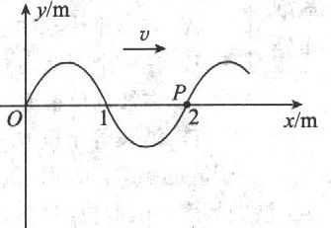
11.C如图所示为一列简谐波在t=O时刻的波形图线,已知当t=1s时质点P第一次到达波峰,那么该波的波长为______m,频率为______Hz,波速为______m／s
答案:2;
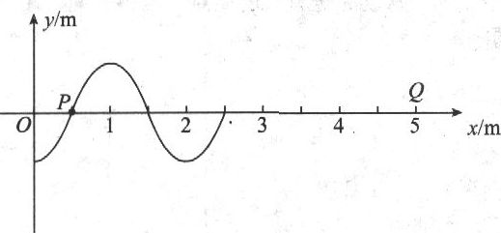
12.C如图所示是一列简谐波在t=0时的波形和已传播的距离,波沿x轴正方向传播,已知从t=0至t=1.1s内,质点P三次出现在波峰位置,且在t=1.1s时P点刚好处在波峰位置,则P点的振动周期是______s；经过______s,另一质点Q第一次到达波峰
答案:0.4;1
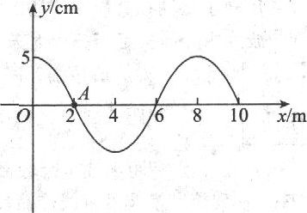
13.C一列简谐横波,在某一时刻的波形图如图所示,已知波速为8m／s,自左向右传播,若从这一时刻起,经过1.75s,质点A的位移是______,通过的路程是______,在这段时间内,波的传播距离是______
答案:-5cm;35cm;14m
三、计算题(14题12分,15题13分,共25分)
14.C一列频率为50Hz的横波在x轴上传播,某时刻,在x=2m的质点A正通过平衡位置向上运动时,在x=4m处的质点恰好处于上方最大位移处(1)设这列波的波长大于6m,若沿x轴正方向传播,则波速多大?若沿x轴负方向传播,则波速多大?(2)若这列波的波速为240m／s,求波的传播方向
答案:(1)若向右传播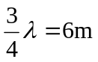,λ=8m,v=λf=400m/s
若向左传播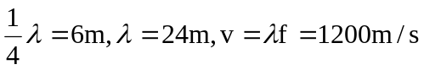
(2)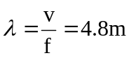两点间距离等于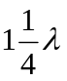.∴波向左传播
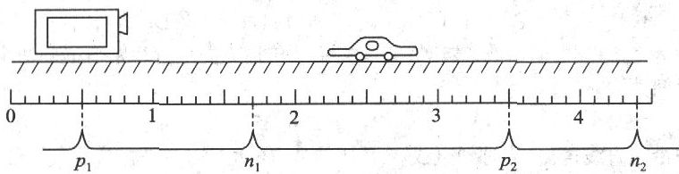
15.C如图所示是在高速公路上用超声波测速仪测量车速的示意图,测速仪发出并接收超声波脉冲信号,根据发出和接收到的信号间的时间差,测出被测物体的速度,图中p₁、p₂是测速仪发出的超声波信号,n₁、n₂分别是由汽车反射回来的信号设测速仪匀速扫描,p₁、p₂之间的时间间隔△t=10s,超声波在空气中传播的速度是v=340m／s,若汽车是匀速行驶的,则根据图可知,汽车在接收到p₁、p₂两个信号之间的时间内前进的距离是多少?汽车的速度多大?
答案:由图可知,标尺每一小格对应时间为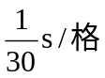,设汽车接收到p₁信号时距测速仪距离s₁,信号反射回测速仪的时间t₁,汽车在接收到p₂信号时距测速仪距离s₂,信号反射回测速仪时间t₂,则汽车在p₁,p₂两个信号间前进距离
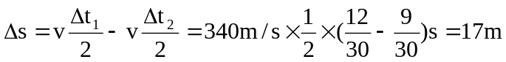
汽车行驶17m所用时间t=0.95s,汽车速度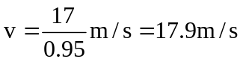

作业4 波的衍射波的干涉
一、选择题(每小题5分,共50分)
1.A下列关于波的衍射的说法中,正确的是( )
A.只要是波都能发生衍射,衍射是波特有的现象
B.波长与障碍物或孔的宽度差不多或略大些时,能发生明显的衍射
C.波长比障碍物或孔的宽度小得多时,能发生明显的衍射
D.波长比障碍物或孔的宽度大得多时,衍射不明显
答案:AB
2.A关于波的干涉现象,下列说法中正确的是( )
A.两列波在相遇的区域内,一定能发生干涉现象
B.两列波相互干涉是波叠加的结果
C.频率不同的两列波叠加时,不可能发生干涉现象
D.只有频率相同的两列波相遇时,才可能形成干涉图样
答案:BCD
3.A两列相干波在空间相遇,以下说法正确的是( )
A.振动加强区域内质点的位移始终最大
B.振动加强区域内的介质质点,在任何时刻一定比振动减弱区域内的介质质点位移大
C.振动加强区域内的介质质点有时在平衡位置
D.振动减弱区域内的介质质点的振幅随时间变化
答案:C
4.A在观察水波衍射现象的实验中,若打击水面的振子振动的频率是5Hz,水波在水中传播的速度为0.05m／s,为了观察到明显的衍射现象,小孔直径d应为( )
A.10cm B.5cm C.>1cm D.<1cm
答案:D
5.BS₁和S₂是两个相同的波源,这两个波源形成的波发生干涉时,在干涉区域内有a、b、c三点,某时刻a点有波峰与波谷相遇,b点有两列波的波谷相遇,c点有两列波的波峰相遇,问再经过时间,振动加强的点是( )
A.只有a点 B.只有c点 C.b点和c点 D.a点和b点
答案:C
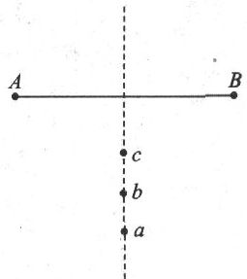
6.B如图,水平面有A、B两个振动情况完全相同的波源,在A、B连线的中垂线上有a、b、c三点.已知某时刻a点是两波峰相遇点,c点是两波谷相遇点,b介于a、c之间,如图所示,下列说法正确的是( )
A.a是振动加强的点,c是振动减弱的点
B.a、c都是振动加强的点,b是振动减弱的点
C.a、c点此时刻振动加强,经过一段时间后变为振动减弱的点,b点可能成为振动加强的点
D.a、b、c都是振动加强的点
答案:D
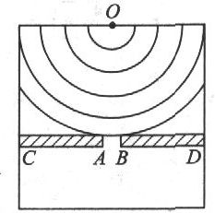
7.B如图是观察水波衍射的装置,AC和BD是两块挡板,AB是一个孔,O是波源,图中已经画出波源所在区域波的传播情况,每条相邻波纹(图中曲线)之间的距离表示一个波长,则对于波经过孔之后的传播情况,下列描述中正确的是( )
A.此时能明显观察到波的衍射现象
B.挡板前后波纹间距相等
C.如果孔AB扩大后,有可能观察不到明显的衍射现象
D.如果孔的大小不变,使波源频率增大,能更明显观察到衍射现象
答案:ABC
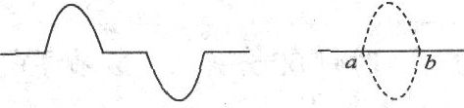
8.B两列沿相反方向传播的振幅和波长都相同的绳波(如图所示),在相遇的某一时刻,两列波“消失”,此时图中a、b质点的振动方向是( )
A.a向上,b向下 B.a向下,b向上
C.a、b都静止 D.a、b都向上
答案:B
9.B如下图(甲)所示,两列相同的波相向传播,当它们相遇时,图(乙)中可能的波形是( )
A.a和b B.b和c C.c和d D.d和a
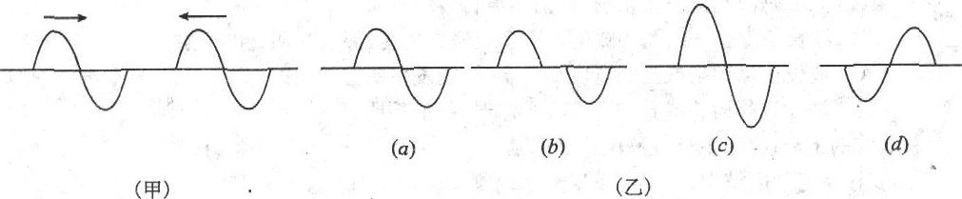
答案:B
10.C下列哪些波在传播过程中遇到宽度为5cm的障碍物时,能发生明显的衍射现象( )
A.波长为20cm的水波 B频率低于20Hz的次声波
C.频率为2×10⁶Hz的超声波 D.波长为5×10⁻⁷m的光波
答案:AB
二、填空题(每空6分,共42分)
11.C“闻其声而不见其人”是声音的______现象；天空有雷声不绝,这是声音的______现象；体检时,医生在移动振动的音叉位置时,有时突然听不到声音,这是声音的______现象
答案:衍射；反射；干涉
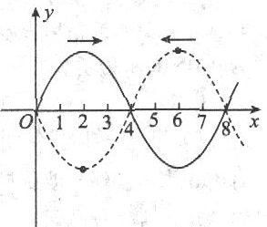
12.C两列简谐波频率相等,波速大小相等,分别沿+x和-x传播,则图中x=1、2、3、4、5、6、7、8备点中振幅最大的是x=______的点,振幅最小的是x=______的点
答案:2、6；4、8
13.C频率相同的声波,在空气中和水中相比较,在______中容易发生明显的衍射现象,这是因为______
答案:水；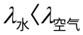
三、简答题(8分)
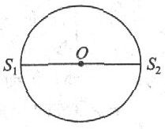
14.C如图所示,在同一均匀介质中有S₁、S₂两波源,这两波源的频率、开始振动的方向均相同.S₁、S₂相距两个波长,O点为S₁、S₂连线的中点.现以O为圆心,以R=λ为半径画圆,则在该圆周上(S₁、S₂两波源除外)共有几个振动加强的点?
答案:6 设圆周上有一点P,要使P点振动加强,P到两个波源的路程差等于波长的整数倍即△r=nλ,n=0、1、2…由于△r=|PS₁-PS₂|
∴共有6处

作业5 多普勒效应次声波和超声波
一、选择题(每小题7分,共56分)
1.A关于多普勒效应的说法中,正确的是( )
A.只要波源在运动,就一定能观察到多普勒效应
B.当声源静止.观察者运动时,也可以观察到多普勒效应
C.只要声源在运动,观察者总是感到声音的频率变高
D.当声源相对观察者运动时,观察者听到的声音的音调可能变高,也可能变低
答案:BD
2.A关于次声波和超声波,下列说法中正确的是( )
A.次声波和超声波都不能引起人类听觉器官的感觉
B.次声波和超声波都容易发生明显的衍射现象
C.次声波在传播过程中基本上是沿直线传播的
D.超声波在传播过程中基本上是沿直线传播的
答案:AD
3.A当正在鸣笛的火车向着我们急驶而来时,我们听到的汽笛声的音调变高了,这是因为( )
A.声源振动的频率变高了
B.声波传播的速度变大了
C.耳膜振动的频率变大了
D.耳膜振动的频率变小了
答案:C
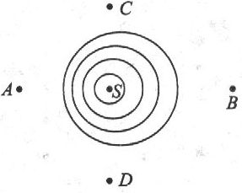
4.A如图表示一个机械波的波源S做匀速运动的情况,图中的圆表示机械波的波面,A、B、C、D是四个观察者的位置,由图可以看出( )
A.波源正在向A运动
B.波源正在向C运动
C.B点的观察者接收到的频率最低
D.D点的观察者接收到的频率最高
答案:D
5.B下列仪器中利用“超声波可以定向发射”特性制成的有( )
A.声呐 B.超声波探伤仪
C.超声波加湿器 D.超声波洁牙机
答案:C
6.B下列仪器中利用“超声波穿透能力很强”特性制成的有( )
A.超声波测位仪 B.超声波探伤仪
C.超声波雾化治疗仪 D.超声波加湿器
答案:B
7.B下列关于多普勒效应的说法中,正确的是( )
A.只有声波才能发生多普勒效应
B.只有机械波才能发生多普勒效应
C.电磁波和光波也能发生多普勒效应
D.一切波都能发生多普勒效应
答案:CD
8.B当人听到声音的频率越来越低时,可能的原因是( )
A.声源和人都是静止的,声源振动的频率越来越低
B.人静止.声源远离人做匀速直线运动,声源振动的频率不变
C.人静止,声源远离人做匀加速直线运动,声源振动的频率不变
D.人静止,声源远离人做匀减速直线运动,声源振动的频率不变
答案:AC
二、填空题(每空8分,共16分)
9.B人耳能听到的声波频率范围约为______Hz,对应在空气中的波长范围约为______m
答案:20～20000;17～0.017
三、计算题(每小题14分,共28分)
10.C从甲地向乙地发出频率f=100Hz的声波,当波速为330m／s时,刚好在甲、乙两地间形成一列有若干个完整波形的波,当波速为340m／s时,设完整波形的波数减少了2个,试求出甲、乙两地的距离.
答案: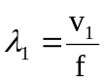 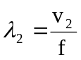
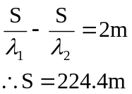
11.C正在报警的警钟,每隔0.5s钟响一声,一声接一声地响着.有一个人在以60km／h的速度正向警钟所在地接近的火车中,则这个人在5min内能听到几响?
答案:v=16.7m/s,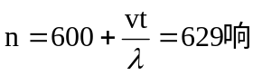

作业6 单元训练卷
一、选择题(每小题4分,共40分)
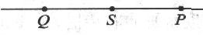
1.如图所示,S为上下振动的振源,其频率为100Hz,所产生的横波向左右传播,波速为80m／s.已知P、Q两点与振源相距分别为PS=17.4m,QS=16.2m,当S通过平衡位置向上运动时,则( )
A.Q在波峰,P在波谷
B.P在波峰,Q在波谷
C.P、Q都在波峰
D.P通过平衡位置向上振动,Q通过平衡位置向下振动
答案:C
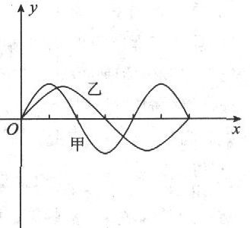
2.甲、乙两列机械波在同一介质中的波形图如图所示,下列说法正确的是( )
A.甲的传播速度比乙大
B.甲的频率比乙大
C.甲的周期比乙大
D.甲比乙容易发生衍射现象
答案:B
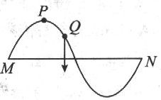
3.一列横波,某时刻的波形图如图所示若此时只有M、N之间的质点在振动,周期为T,其中Q点向下运动,则下列说法正确的是( )
A.波源是M,由波源起振时刻开始计时,P点已振动了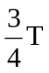
B.波源是M,由波源起振时刻开始计时,P点已振动了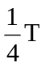
C.波源是N,由波源起振时刻开始计时,P点已振动了
D.波源是N,由波源起振时刻开始计时,P点已振动了
答案:D
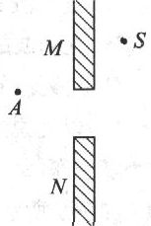
4.如图所示,是一演示波的衍射的装置,S为在水面上振动的波源,M、N是水面上的两块挡板,其中N板可以移动,两板中有一狭缝,此时测得图中A处水没有振动,为了使A处的水也能发生振动,下列措施可行的是( )
A.使波源的振动频率增大
B.使波源的振动频率减小
C.移动N板使狭缝的间距增大
D.移动N板使狭缝的间距减小
答案:BD
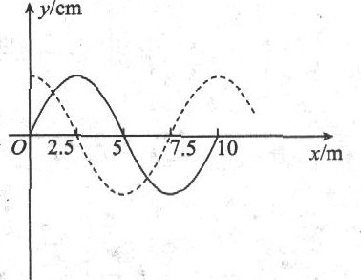
5.如图所示,已知一简谐横波的频率小于5Hz,横波在一条线上传播,某时刻的波形如图中实线所示,经过t=0.2s后波形如图中的虚线所示,则它的波速可能是( )
A.32.5m／s
B.37.5m／s
C.62.5m／s
D.87.5m／s
答案:B
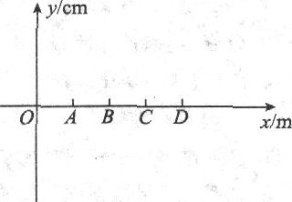
6.有一简谐横波沿x轴正方向传播,若选x轴上相隔1m的连续质点来观察,O是波源,依次为A、B、C、D等质点,如图所示,当t=0时,波源.从原点沿y轴开始向上运动,经0.1s第一次达到向上最大位移处,且此时B质点开始从x轴向上运动,则下面的说法错误的是( )
A.该波波长为8m,频率为2.5Hz
B.该波的波速为10m／s,周期为0.4s
C.在0.3s末,D质点第一次达到向上的最大位移
D.在0.4s束,D质点开始向上振动
答案:D
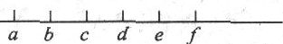
7.如图所示,沿波的传播方向上有间距均为1m的六个质点a、b、c、d、e、f,均静止在各自的平衡位置,一列横波以1m／s的速度水平向右传播,t=0时刻到达质点a,质点a开始由平衡位置向上运动,t=1s时,质点口第一次到达最高点,则在4s<t<5s这段时间内( )
A.质点c的加速度逐渐增大
B.质点a的速度逐渐增大
C.质点d向下运动
D.质点,保持静止
答案:ACD
8.已知水波传播速度为v₀,振动周期为T,如果有一个小船逆着水波传播方向前进的速度为2v₀,那么相邻两个波峰到达船头的最短时间是( )
A. B.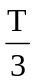 C.T D.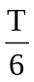
答案:B
9.有一列沿水平绳传播的简谐横波,频率为10Hz,振动方向沿竖直方向.当绳上的质点P到达其平衡位置且向下运动时,在其右方0.6m处的质点Q刚好到达最高点由此可得波速和传播方向可能是( )
A.8m／s,向右传播 B.8m／s,向左传播
C.24m／s,向右传播 D.24m／s,向左传播
答案:BC
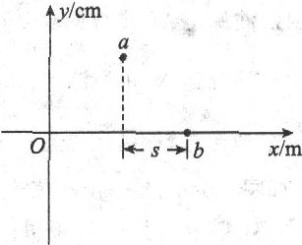
10.如图,a、b是一列沿x轴正方向传播的横波上的两个质点,它们在x轴上的平衡位置相距s=30m；某时刻a处在最高点,b恰好通过平衡位置；经3s时间,波向前传播了30m,这时a通过平衡位置,b恰好到达最高点,下列说法正确的是( )
A.这列波的周期不可能是3s,但可能是4s
B.这列波的速度一定是10m／s
C.这列波的波长不可能是30m,但可能是40m
D.以上说法都正确
答案:ABCD
二、填空题(每空2分,共20分)
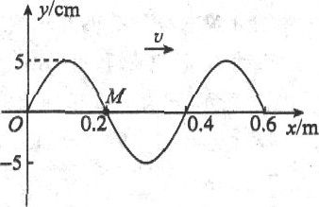
11.如图所示是一列简谐波在t=0时的波动图象.波的传播速度为2m／s,则从t=0到t=2.5s时间内,质点M通过的路程是______m,位移是______m.12.在波的传播方向上有A、B两点,t=0时刻波刚好传到A点,t=0.3s时.波刚好传到B点,此时A在波峰,A、B间只有一个波谷.若波源刚开始振动时,速度方向向上,此波的周期为______s,若波源刚开始振动时,速度方向向下,此波的周期为______s.
答案:2.5
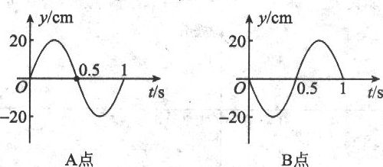
13.一列简谐波沿直线传播,位于此直线上相距2.0m的A、B点均已开始振动,某时刻开始计时,A、B的振动图象如图所示,已知这列波的波长大于1m,则这列波的波长为______,波速为______
答案: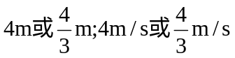
14.两学生坐在停于湖中离岸24m远的小船上,一个学生观察到在18s内小船上下晃动12个来回,每晃一次,有一个水波的波峰经过小船.另一个学生观察到经过船的波峰要经6s才能到达湖岸,水波的周期为______s,波长为______m.
答案:1.5
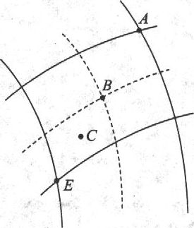
15.如图所示表示两列相干水波的叠加情况,图中实线为波峰,虚线表示波谷,设两列波的振幅均为5cm,且图示范围内振幅不变,波速和波长分别为1m／s和0.5m,C点是BE连线的中点,则图示时刻A、B两质点的竖直高度差为______cm,从图示时刻起经0.25s,B质点通过的路程为______cm
答案:20;20
三、计算题(每小题10分,共40分)
16.甲、乙两人分乘两只小船在湖中钓鱼,相距24m,有一列水波从湖面上传播开来,每只船每分钟上下振动20次,当甲船位于波峰时,乙船正好位于波谷.这时两船之间还有一个波峰,求水波的波长和波速.
答案:1.5λ=24m λ=16m 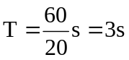 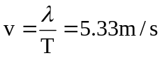
17.一列横波沿x轴正方向传播,波速为24m／s,当位于x₁=6cm处的P点处于正向最大位移处时,位于x₂=9cm的Q点恰好在平衡位置处向负方向振动,写出这列波的频率表达式及最小频率值.
答案:由题意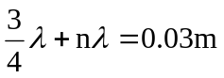 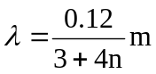 n=0、1、2、3…
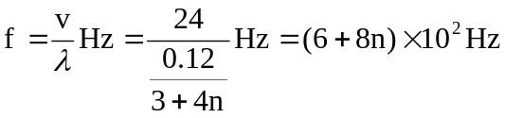,n=0、1、2、3…
n=0时,f_{min}=600Hz
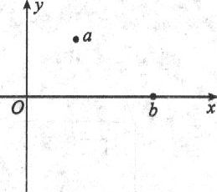
18.如图中有一列正弦横波,沿x轴传播,图中a、b是绳上两点.它们在x轴方向上的距离小于一个波长,当a点振动到最高点时,b点恰经过平衡位置向上运动,试在图上a、b之间画出两个波形分别表示:(1)沿z轴正方向传播的波；(2)沿x轴负方向传播的波(在所画的波形上要注明符号①和②).
答案:略
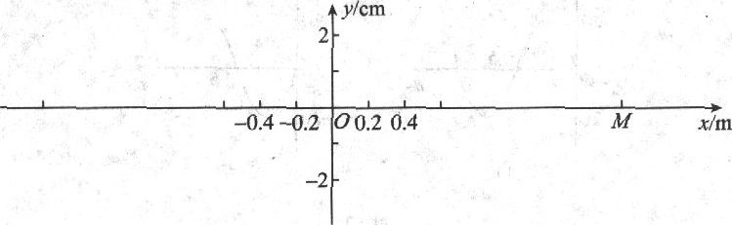
19.在坐标原点O处有一波源S,它沿y轴做频率为50Hz、振幅为2cm的简谐运动,形成的波可沿x轴正、负方向传播,波速为20m／s,开始振动时S恰好通过O点沿y轴正方向运动,求:(1)当S完成第一次全振动时,在图上画出此时刻的波形图；(2)如果波传到坐标为x₁=2.7m的M点时,还要经历多少时间才能传到坐标为x₂=-2.9m的N点?波传到N点时质点M在什么位置?
答案:(1)
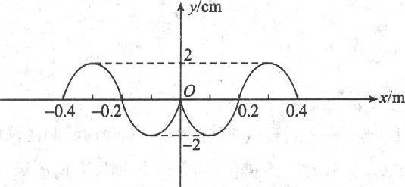
(2)波传到M点时.同时也传到了x′₂=-2.7m的N′点,NN′=△x=0.2m由△x=v△t,所以△t=0.01s.这说明向右的波传到M后,向左的波再经过半个周期波才传到N点,即质点M还要做半次全振动,所以M正好位于平衡位置且向y轴负方向运动

